Отчет по лабораторной работе № 7

«Решение системы нелинейных уравнений методом простой итерации»

по дисциплине

ЧИСЛЕННЫЕ МЕТОДЫ

Выполнил студент группы ИВТ/б-22о

Горбенко К.Н.

Проверил к.ф.-м.н.

Папков С.О.

**Цель работы:** научиться решать системы нелинейных уравнений вида $\left\{\begin{aligned}f\left(x,y\right)=0, \\ g\left(x,y\right)=0\end{aligned}\right.$*.*

**Вариант 2**

**Задание:** найти все корни системы нелинейных уравнений, заданной вариантом:

$$\left\{\begin{aligned}f\left(x, y\right)=2,0x+tg\left(xy\right), \\ g\left(x,y\right)={\left(y^{2}-6,0\right)}^{2}+\ln{x}.\end{aligned}\right.$$

**Решение системы:** для решения системы уравнений используем метод Ньютона. Используем формулу $x^{k+1}=x^{k}-W^{-1}\left(x^{k}\right)∙F\left(x^{k}\right).$

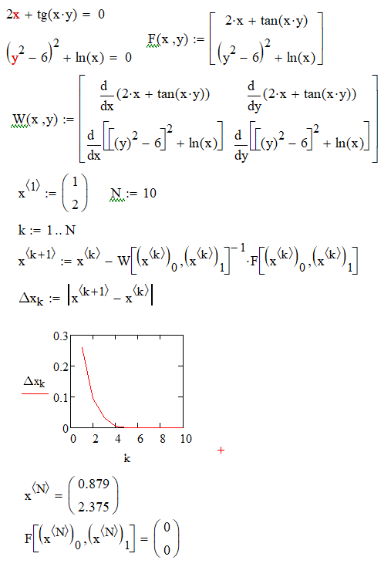

Рис. 1 – Решение системы уравнений методом Ньютона

**Вывод:** в ходе лабораторнойработы заданная система нелинейный уравнений была решена методом Ньютона. Для получения корней уравнения потребовалось точнее указать начальное приближение. Метод показал решение, близкое к точному после 4 итерации.